
СОВЕТ ДЕПУТАТОВ ГОРОДА НОВОСИБИРСКА
РЕШЕНИЕ
От 03.12.2025 | г. Новосибирск | № 59

О принятии в первом чтении проекта решения Совета депутатов города Новосибирска «О внесении изменений в решение Совета депутатов города Новосибирска от 26.12.2007 № 824 «О Генеральном плане города Новосибирска»

Рассмотрев проект решения Совета депутатов города Новосибирска
«О внесении изменений в решение Совета депутатов города Новосибирска от 26.12.2007 № 824 «О Генеральном плане города Новосибирска» (далее – проект решения), Совет депутатов города Новосибирска РЕШИЛ:
1. Принять в первом чтении проект решения (приложение).
2. Решение вступает в силу со дня его принятия.
3. Контроль за исполнением решения возложить на постоянную комиссию Совета депутатов города Новосибирска по градостроительству.

Председатель Совета депутатов  города Новосибирска | Д.В. Асанцев

Приложение
к решению Совета депутатов
города Новосибирска
от 03.12.2025 № 59

СОВЕТ ДЕПУТАТОВ ГОРОДА НОВОСИБИРСКА
РЕШЕНИЕ
ПРОЕКТ

О внесении изменений в решение Совета депутатов города Новосибирска от 26.12.2007 № 824 «О Генеральном плане города Новосибирска»

В соответствии с Градостроительным кодексом Российской Федерации, Федеральными законами от 06.10.2003 № 131-ФЗ «Об общих принципах организации местного самоуправления в Российской Федерации», от 14.03.2022 № 58-ФЗ «О внесении изменений в отдельные законодательные акты Российской Федерации», постановлением Правительства Новосибирской области от 11.02.2025 № 54-п «Об установлении случаев утверждения проектов генеральных планов, проектов правил землепользования и застройки, проектов планировки территории, проектов межевания территории, внесения изменений в указанные проекты без проведения общественных обсуждений или публичных слушаний», руководствуясь статьей 35 Устава города Новосибирска, Совет депутатов города Новосибирска РЕШИЛ:

1. Внести в решение Совета депутатов города Новосибирска от 26.12.2007 № 824 «О Генеральном плане города Новосибирска» (в редакции решений Совета депутатов города Новосибирска от 26.06.2008 № 1020, от 17.02.2009 № 1144, от 25.04.2018 № 597, от 24.03.2021 № 105, от 12.07.2022 № 389, от 26.10.2022 № 429, от 29.05.2024 № 705, от 01.07.2024 № 774, от 18.06.2025 № 942, от 22.10.2025 № 17) следующие изменения:
1.1. Таблицу 10 раздела 5 «Баланс функциональных зон» приложения 1 изложить в редакции приложения 1 к настоящему решению.
1.2. В приложении 3:
1.2.1. Фрагмент карты функциональных зон города Новосибирска в границах кадастрового квартала 54:35:071200 изложить в редакции приложения 2 к настоящему решению.
1.2.2. Фрагмент карты функциональных зон города Новосибирска в границах кадастрового квартала 54:35:101295 изложить в редакции приложения 3 к настоящему решению.

2. Решение вступает в силу на следующий день после его официального опубликования.

3. Контроль за исполнением решения возложить на постоянную комиссию Совета депутатов города Новосибирска по градостроительству.

Председатель Совета депутатов  города Новосибирска |  | Мэр города Новосибирска
Д.В. Асанцев |  | М.Г. Кудрявцев

____________

Приложение 1
к решению Совета депутатов
города Новосибирска
от _________ № _________

Таблица 10

№ п/п | Индекс зоны | Наименование функциональной зоны | Площадь, га
№ п/п | Индекс зоны | Наименование функциональной зоны | Значение | %
 |  | Общая площадь городского округа | 50275,47 | 100
1 | 100 | Жилая зона | 6056,22 | 12,06
2 | 101 | Зона застройки индивидуальными жилыми домами | 4070,56 | 8,10
3 | 102 | Зона застройки малоэтажными жилыми домами (до 4 этажей, включая мансардный) | 166,94 | 0,33
4 | 103 | Зона застройки среднеэтажными жилыми домами (от 5 до 8 этажей, включая мансардный) | 27,30 | 0,05
5 | 200 | Зона смешанной и общественно-деловой застройки | 2222,32 | 4,42
6 | 300 | Общественно-деловая зона | 2535,93 | 5,04
7 | 400 | Производственная зона | 5134,04 | 10,21
8 | 403 | Научно-производственная зона | 352,82 | 0,70
9 | 404 | Зона инженерной инфраструктуры | 518,70 | 1,03
10 | 405 | Зона транспортной инфраструктуры | 1821,76 | 3,62
11 | 405/1 | Зона транспортной инфраструктуры (подзона улично-дорожной сети) | 4147,57 | 8,25
12 | 405/2 | Зона транспортной инфраструктуры (подзона перспективной улично-дорожной сети) | 797,72 | 1,59
13 | 502 | Зона садоводческих или огороднических некоммерческих товариществ | 2433,68 | 4,84
14 | 503 | Производственная зона сельскохозяйственных предприятий | 22,10 | 0,04
15 | 600 | Зона рекреационного назначения | 13982,81 | 27,81
16 | 606 | Иная рекреационная зона | 35,08 | 0,07
17 | 701 | Зона кладбищ | 492,51 | 0,98
18 | 702 | Зона складирования и захоронения отходов | 297,16 | 0,59
19 | 800 | Зона режимных территорий | 647,23 | 1,29
20 | 900 | Зона акваторий | 3210,85 | 6,39
21 | 1000 | Иные зоны (рекреационная зона ограниченного пользования) | 1302,17 | 2,59

____________
Приложение 2
к решению Совета депутатов
города Новосибирска
от _________ № _________

ФРАГМЕНТ
карты функциональных зон города Новосибирска
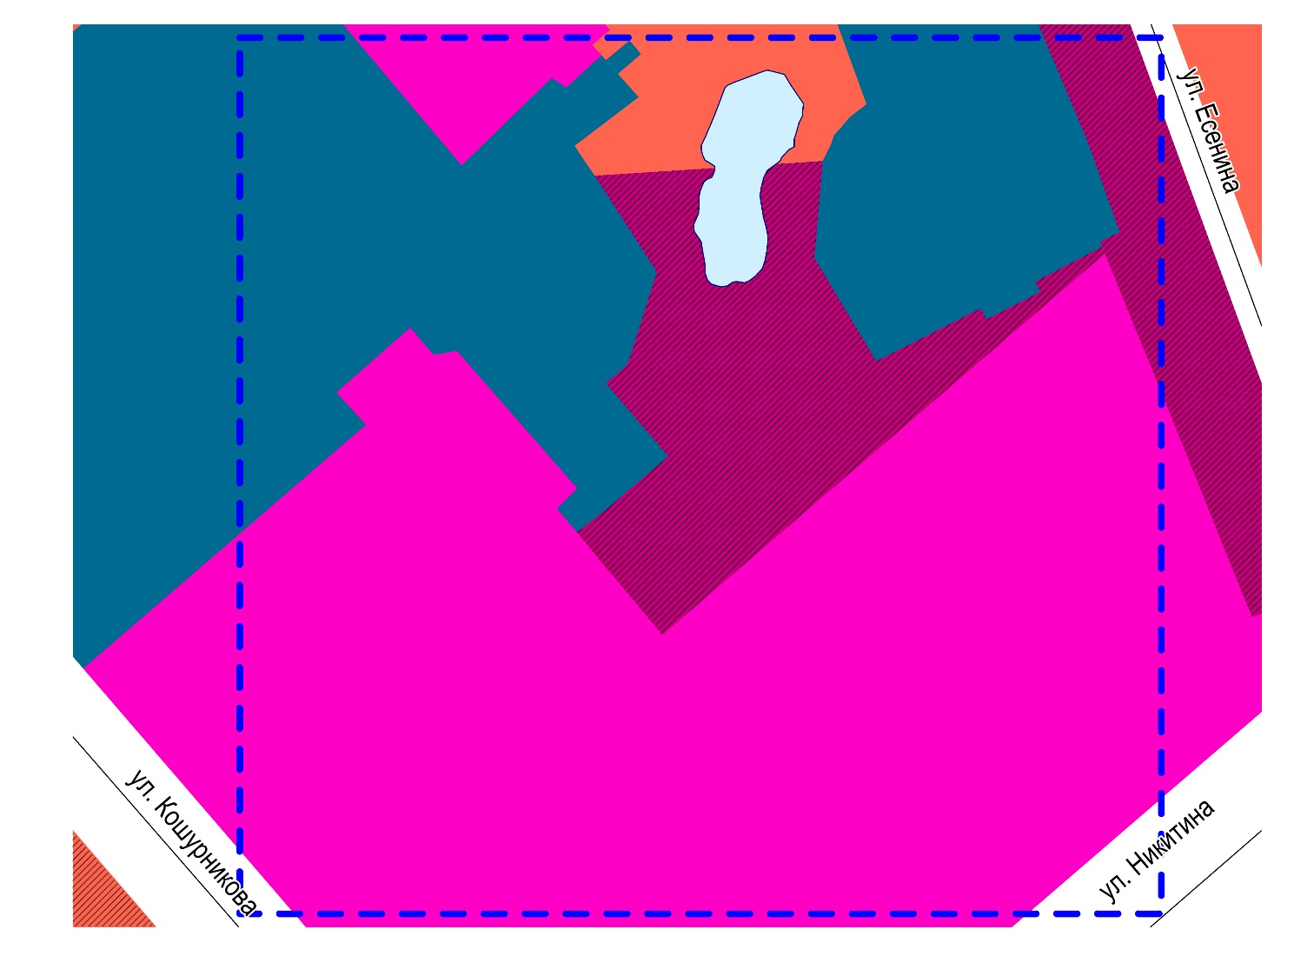
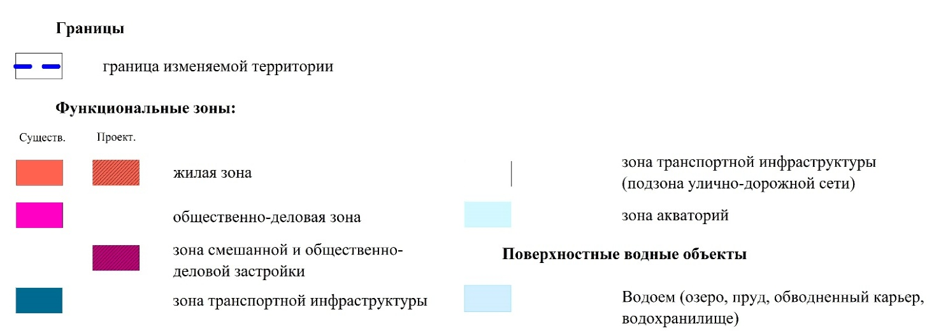

____________
Приложение 3
к решению Совета депутатов
города Новосибирска
от _________ № _________

ФРАГМЕНТ
карты функциональных зон города Новосибирска




